苏州大学有机化学课程试卷( 第 7卷) 答案

一、命名下列化合物 （每题1分， 共15分 ）
1、3-氯环戊烯 2、3-甲基-3-戊烯-1-炔 3、β-萘磺酸
4、甲基异丙基醚 5、2-甲基-1，4-萘醌 6、丁烯二酸酐
7、2，3-二甲基丁二酸 8、R-2-氨基丁酸 9、E-3-甲基-2-戊烯
10、氢氧化三甲基乙基铵 11、对氨基苯磺酰胺（磺胺） 12、β-吲哚乙酸
13、对二氯苯 14、苄醇 15、丁内酰胺

二、写出下列化合物的结构式（每题1分， 共15分 ）
1、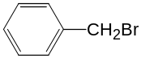 2、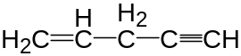 3、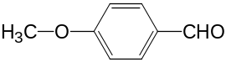
4、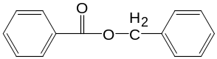 5、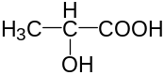 6、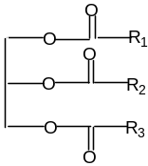
7、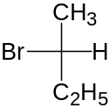 8、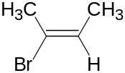 9、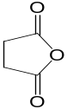
10、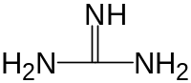 11、 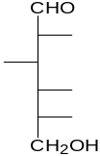 12、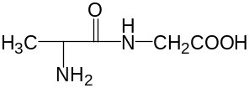
13、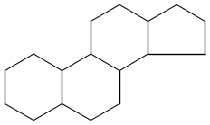 14、N（CH₃）₃ 15、 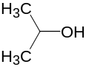

三、选择题（每题1分， 共20分 ）
1 | 2 | 3 | 4 | 5 | 6 | 7 | 8 | 9 | 10
C | B | A | A | C | D | C | A | D | D
11 | 12 | 13 | 14 | 15 | 16 | 17 | 18 | 19 | 20
D | A | B | A | C | D | E | B | D | D

- 完成下列反应（每题1.5分， 共18分 ）
1、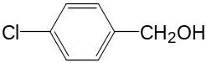 2、 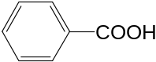 3、 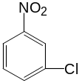
4、（CH₃）₃C—Cl 5、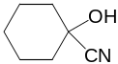 6、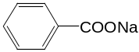+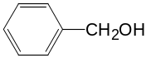
7、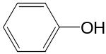 + N₂↑ 8、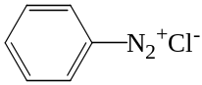 9、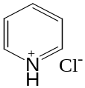
10、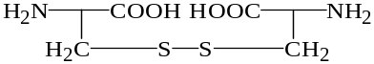 11、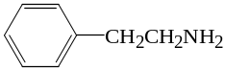 12、CH₃CH₂CHO +CO₂

五、鉴别题（每题3分， 共12分 ）
Br₂水
1、 葡萄糖 （—） 褪色
I₂
果糖 （—） （—）
淀粉 兰色

2、 乙醚 （—） Na （—）
NaHCO₃
乙醇 （—） ↑
乙酸 ↑
浓HNO_{3，}
3、 丙甘肽 （—） （—）
OH—
CuSO₄
苯丙氨酸 （—） 黄色
（黄蛋白反应）
谷胱甘肽 紫色

4、 环己烷 （—） （—）
KMnO₄
H⁺
Br₂水
甲苯 （—） 褪色
2-丁炔 褪色

六、推证结构（共20分 ）

1、（共9分, 结构式 1.5 分 ×4, 反应式 1分 ×3 ）

结构式: A：CH₃CH₂CH₂Br B：CH₃CH=CH₂ C：CH₃COOH D：CH₃CHBrCH₃

反应式:
KOH
[O]
CH₃CH₂CH₂Br CH₃CH=CH₂ CH₃COOH + CO₂ + H₂O
醇
(A) (B) (C)
HBr

CH₃CHBrCH₃
(D)
2、（共6分, A,B的结构式 1 分 ×2, A的顺反异构 1分 ×2, B的对映体 1 分 ×2 ）

A,B的结构式： A： 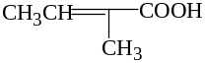 B：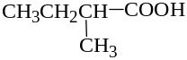
A的顺反异构： 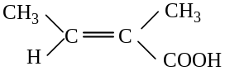(顺) , 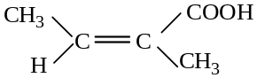(反)

B的对映体： 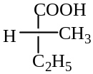 ( R ) , 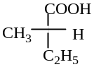 ( S )

3、（共5分, 结构式 2 分, 反应式 1分 ×3 ）

三肽结构式： 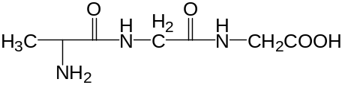

反应式：
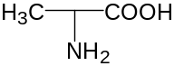 + 2 NH₂CH₂COOH
水解

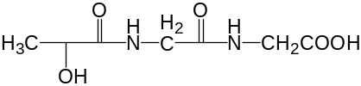
HNO₂
水解

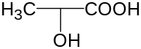+ 2 NH₂CH₂COOH

